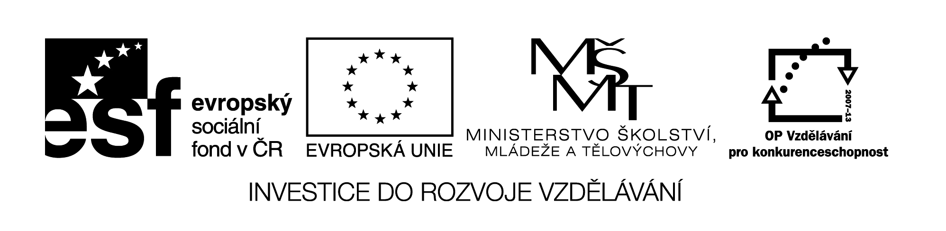

Název VZM (DUM) : EU IV-2, 4 M4, Ka

Slovní úloha s nadstavbovými otázkami

Cíle VZM : Zápis příkladů se závorkami, kdy je třeba využit závorek, násobení a dělení mimo obor malé násobilky, rozvíjení finanční gramotnosti.

Časový nárok : 10- 15 min

Pomůcky : nakopírovaná úloha nebo ji můžeme promítnout na interaktivní tabuli a počítat na tabuli nebo do sešitu.

Metodické pokyny k využití VZM :

Žáci postupují individuálně podle svých schopností, volí i možné způsoby řešení a zápisy příkladu (pokud možno jedním příkladem se závorkami). Pokud vyřeší i poslední otázku, mají sami vymyslet další.

Řešení:

1. (50 - 2) : 2 = 24

2. 200 - 5 . 24 = 80

3. 50Kč, 20Kč, 10Kč

Petr koupil dvě stejné fixy. Platil padesátikorunou
a dostal zpátky 2 dvoukoruny.
1. Kolik stála jedna fixa?
2. Kolik by dostal zpátky, kdyby koupil 5 fix a platil by dvousetkorunou?
3. Jaké mince by dostal nazpět, kdyby jich měl dostat nejmenší možný počet?

